附件2：路线图
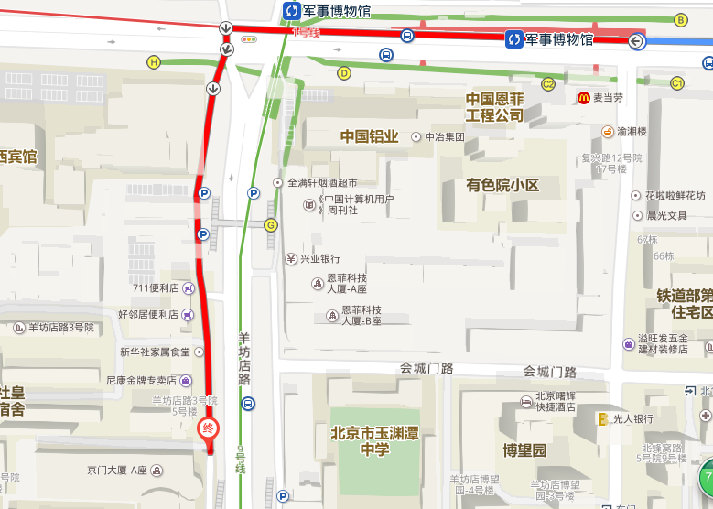
交通导航：地铁1号线军事博物馆站D口西南口下车，向南走约570米路西；
公交车1路、52路军事博物馆站下车后沿羊坊店路往南走约600米路西即到。

